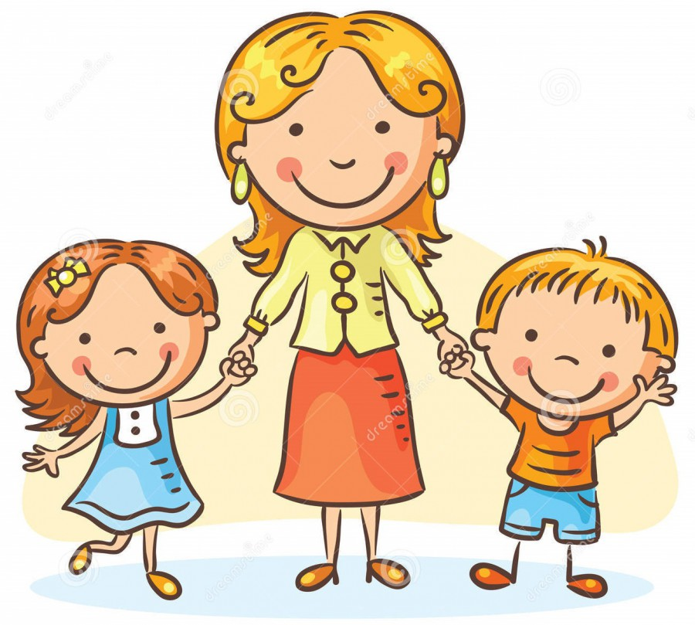
«Гуляем и ум развиваем»

Дорогу в детский сад можно использовать с пользой для развития речи ребенка. Чтобы это событие было интересным и веселым, можно придумать множество игр.

Предлагаю вам некоторые примеры игр:

- «Чем схожи предметы»?
Чем схожи яблоко и мяч? Они могут быть красными, круглыми.
Чем схожи елка и кактус? У них есть иголки.
- «Из чего состоит»?
Стол состоит из крышки, ножек.
Свитер состоит из рукавов, воротника.
- « Что произойдет, если »…
Что произойдет, если не закрыть дверь?
Что произойдет, если оставить включенным газ?
- «Один – много».
Стол – столы, ухо – уши, человек – люди.
- «В гостях у гномика».
У гномиков всегда маленькие вещи, потому что они сами маленькие.
У нас сом, а у гномика - сомик, сумка – сумочка, пуговица – пуговичка.
- «Кто кем был»?
Курица была раньше цыпленком, а еще раньше яйцом.
Рыба была раньше мальком, а еще раньше икринкой.
Яблоко было раньше цветочком.
- «Скажи наоборот».
Высокий – низкий, тонкий – толстый, сладкий – кислый, черный – белый
- «Назови одним словом».
Вы перечисляете: береза, дуб, клен. Ребенок обобщает – это деревья.
Чашка, ложка, вилка – это посуда.
- «Ассоциации».
Называйте ребенку предмет, а он придумывает сходства с предметом, которые у него возникли. Например: стакан – стекло, заяц – морковка, водитель – машина, книга – картинки.

- «Что лишнее»?
«В саду растут: яблоко, персик, бегемот, малина». Ребенок называет лишнее или хлопает в ладоши, когда услышит лишнее слово.

- «Я нашел»…
«Я нашел красное». Отыскиваем глазами все красные предметы и называем их.
- « Загадываем слово».
Ребенок загадывает слово. Взрослый с помощью наводящих вопросов пытается узнать – что это. Например: оно съедобное? У него есть крылья? Его любит кушать зайчик? Потом меняемся местами.
- «Собери».
Скажите ребенку, что у вас есть коробка, в которую вы будете собирать все слова на «М».
Например: мишка, машина, моль, морковь, магазин, мама, мороженое.
- «Я знаю пять имен».
Ребенок хлопает в ладоши – Ваня, Мария, Тимофей, Таня, Дима.
Называть можно названия животных, цветов, виды посуды, мебели и т.д.
Далее можно усложнить игру именами на определенный звук.

